Для создания модели освещения с использованием заданных параметров, мы будем использовать уравнение освещения Фонга, которое учитывает диффузное и зеркальное отражение.
Данные:
- Нормаль (n): jj (или (0,1,0)(0,1,0))
- Вектор падающего света (L): (−1,2,−1)(−1,2,−1)
- Вектор наблюдения (S): (1,1.5,0.5)(1,1.5,0.5)
- Интенсивность рассеянного света (Ia): 11
- Интенсивность источника света (Il): 1010
- Коэффициенты отражения:
  - ks=0.8ks​=0.8 (зеркальное отражение)
  - kd=0.15kd​=0.15 (диффузное отражение)
  - ka=0.15ka​=0.15 (амбентное отражение)
- Параметр блеска (n): 55
Шаги расчета:
- Нормализация векторов L и S:
  - Нормализуем вектор падающего света L:
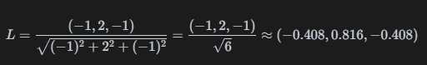
- Нормализуем вектор наблюдения S:
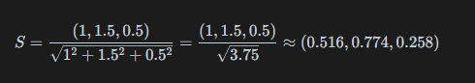
- Вычисление диффузного компонента:

Вычисление зеркального компонента:
- Находим отражённый вектор R:
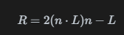
Сначала вычисляем n⋅L

Теперь можем найти R
Нормализуем R
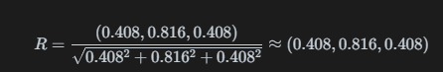
Вычисляем зеркальный компонент:
Вычисляем скалярное произведение:
Теперь подставляем в формулу
Общий свет:
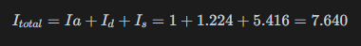
Результат:
Общий уровень освещения в данной точке составляет примерно 7.640.

